Спортсмены ФК «Вороново» победили во 2 туре летнего Чемпионата Подольска по футболу
27.05.2025
27.05.2025
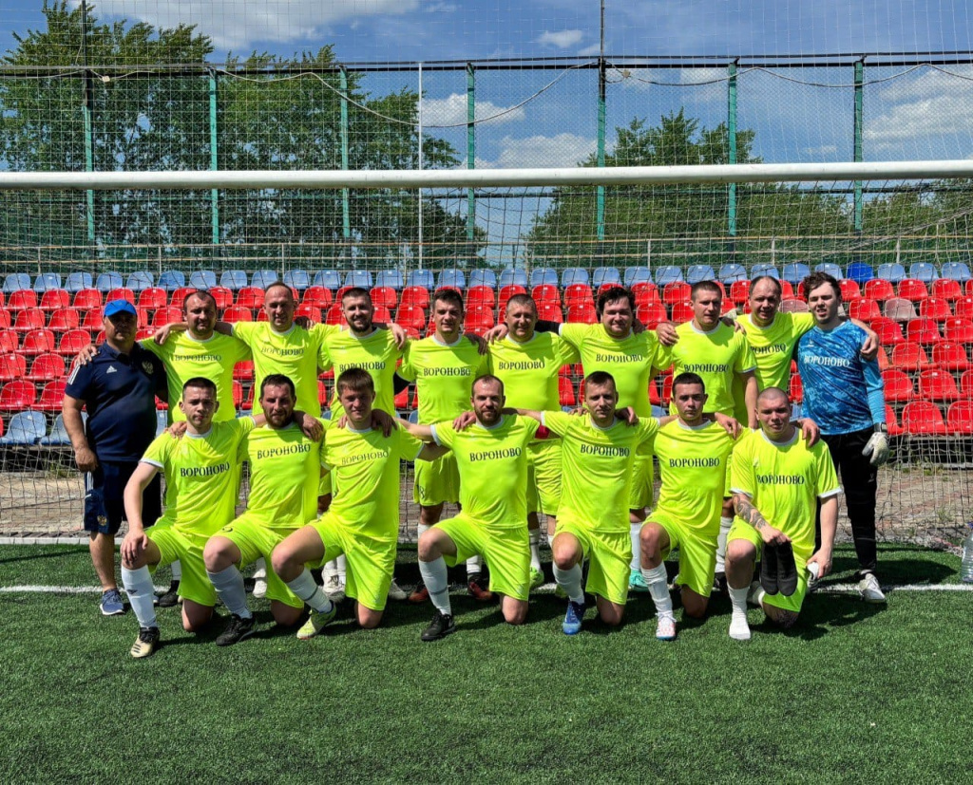

Участники команды футбольного клуба «Вороново» одержали победу в матче 2 тура летнего Чемпионата города Подольск по футболу 25 мая. Игра в формате 8 на 8 игроков состоялась на площадке спортивного стадиона «Планета».
Противниками футболистов из Воронова стали члены команды спортивного клуба «Север» из Домодедово. Это была первая совместная игра участников чемпионата. Ранее они не встречались на поле в рамках других состязаний.
— Игра была очень насыщенная, наши спортсмены сразу перехватили инициативу на свою сторону. Это и сыграло решающую роль в нашей победе, мы не дали соперникам возможности противостоять нам, — поделился информацией специалист команды ФК «Вороново» Виталий Медов.
Матч закончился триумфом футболистов из Воронова. Они обыграли соперников со счетом 3:1. В турнирной таблице ФК «Вороново» занимает 4 место.
Фото: официальная страница ФК «Вороново» в социальных сетях

Адрес страницы: http://voronovo.mos.ru/presscenter/news/detail/12992750.html
Управа района Вороново города Москвы

